Тезисы доклада председателя КСП Вологодской области 19 апреля 2022 года на сессии Законодательного Собрания Вологодской области «Об итогах работы Контрольно-счетной области в 2021 году»

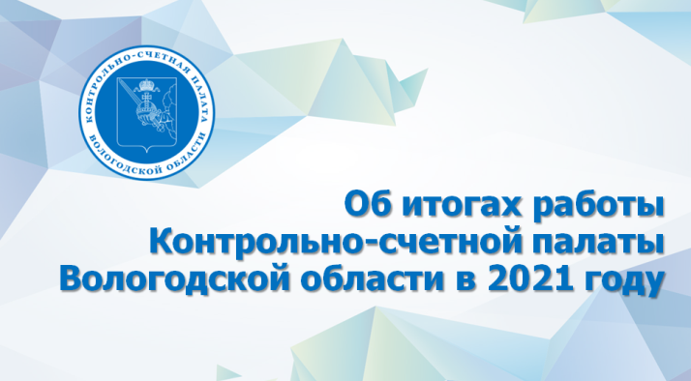
Отчет сформирован на основе итоговых показателей завершенных контрольных и экспертно-аналитических мероприятий, в нем отражены вопросы обеспечения деятельности и взаимодействия Палаты с органами государственной власти, местного самоуправления и правоохранительными органами.
Прошедший год стал знаковым для всех органов внешнего финансового контроля. 1 июля 2021 года принят Федеральный закон №255-ФЗ, которым внесены изменения в базовый Федеральный закон «Об общих принципах организации и деятельности контрольно-счетных органов субъектов Российской Федерации и муниципальных образований».
В этой связи откорректированы 11 региональных законов, включая Устав области и 4 постановления областного парламента. Самые значительные изменения претерпел закон «О Контрольно-счетной палате области». Уточнены и дополнены полномочия Палаты, часть из них изложена в новой редакции. Расширен функционал КСП области как участника стратегического планирования. Все это потребовало актуализации стандартов деятельности Палаты и было проведено в кратчайшие сроки.
План работы, основу которого составили поручения Законодательного Собрания и предложения Губернатора области, выполнен в полном объеме.
В 2021 году завершено 58 контрольных и экспертно-аналитических мероприятий. Проверено и проанализировано 180 объектов, подготовлено 34 заключения на проекты нормативных правовых актов области. В ходе контрольной и экспертно-аналитической работы установлено 649 фактов нарушений и недостатков в использовании бюджетных средств.
Контрольные мероприятия являлись одним из приоритетных направлений деятельности, их завершено 29. В адрес объектов контроля направлено 75 представлений, дано 163 предложения по устранению выявленных недостатков и нарушений.
По итогам контрольных мероприятий Палатой возбуждено 21 дело об административных правонарушениях. По материалам КСП области Департаментом финансов, органами внешнего муниципального финансового контроля и прокуратуры открыто 148 административных производств.
Копии отчетов о результатах 23 контрольных мероприятий переданы в прокуратуру области для правовой оценки, по которым внесено 26 представлений об устранении нарушений закона.
Основу экспертно-аналитического блока составили экспертизы формирования и исполнения областного бюджета и бюджета Территориального фонда обязательного медицинского страхования. Проведен мониторинг региональной составляющей всех национальных проектов. Здесь не только оценивались промежуточные итоги их реализации, но и применялись элементы стратегического аудита, выявлялись возможные риски недостижения показателей, результатов и контрольных точек.
Одним из направлений поступательного развития является постоянное сотрудничество со Счетной палатой Российской Федерации и органами внешнего государственного контроля регионов, в том числе работа в отделении Совета контрольно-счетных органов при Счетной палате Российской Федерации в Северо-Западном федеральном округе и деятельность в комиссии по совершенствованию внешнего финансового контроля на муниципальном уровне.
В числе приоритетных задач Палаты – дальнейшая цифровизация внешнего финансового аудита, что позволит создать электронную инфраструктуру деятельности, развивать дистанционные методы работы, совершенствовать процедуры и механизмы обратной связи с пользователями информации.

